
ГОСУДАРСТВЕННЫЙ СТАНДАРТ СОЮЗА ССР
БОЛТЫ САМОАНКЕРУЮЩИЕСЯ
РАСПОРНЫЕ ДЛЯ СТРОИТЕЛЬСТВА
ТЕХНИЧЕСКИЕ УСЛОВИЯ
ГОСТ 28778-90
ГОСУДАРСТВЕННЫЙ СТРОИТЕЛЬНЫЙ КОМИТЕТ СССР
Москва
ГОСУДАРСТВЕННЫЙ СТАНДАРТ СОЮЗА ССР
БОЛТЫ САМОАНКЕРУЮЩИЕСЯ РАСПОРНЫЕ ДЛЯ СТРОИТЕЛЬСТВА  Технические условия  Self-anchoring expansion bolts for building.  Specifications | ГОСТ  28778-90
Дата введения 01.07.91
Настоящий стандарт распространяется на стальные самоанкерующиеся распорные болты (далее - БСР), с заклинивающим элементом (ЗЭ) видов климатических исполнений У3.1, У3 и УХЛ3 по ГОСТ 15150, предназначенные для закрепления деталей строительных конструкций, трубопроводов, оборудования и др. к бетонным, железобетонным и кирпичным конструкциям зданий и сооружений.

1. ТЕХНИЧЕСКИЕ ТРЕБОВАНИЯ
1.1. БСР должны изготовляться в соответствии с требованиями настоящего стандарта по технической документации, утвержденной в установленном порядке.
1.2. Детали БСР вида климатического исполнения У3.1 должны изготавливаться из сталей, применяемых для болтов класса прочности 4.6 и выше по ГОСТ 1759.4, а исполнений У3 и УХЛ3 - из сталей, применяемых для фундаментных болтов, по ГОСТ 24379.0.
1.3. Конструкция и основные размеры БСР должны соответствовать указанным на черт. 1 и в табл. 1.
Таблица 1
Размеры, мм
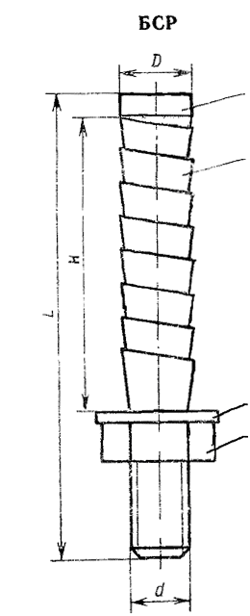
Типоразмер БСР | Код ОКП | Номинальный диаметр резьбы d | Диаметр головки D +1,0 | Длина болта L | Длина ЗЭ Н | Теоретическая масса 1000 шт., кг
М6×65 | 128000 0001 | 6 | 9,0 | 65 | 45 | 31,92
М8×85 | 128000 0002 | 8 | 11,0 | 85 | 60 | 60,92
М10×100 | 128000 0003 | 10 | 13,0 | 100 | 70 | 90,61
M12×110 | 128000 0004 | 12 | 15,0 | 110 | 75 | 134,02
М16×150 | 128000 0004 | 16 | 19,0 | 150 | 100 | 192,29
М20×200 | 128000 0005 | 20 | 23,0 | 200 | 125 | 456,90
М22×250 | 128000 0006 | 22 | 25,0 | 250 | 150 | 740,6
М24×300 | 128000 0007 | 24 | 27,0 | 300 | 180 | 1159,52
1 - болт; 2 - ЗЭ; 3 - шайба; 4 - гайка
Черт. 1
При технико-экономическом обосновании допускается изменение длины болтов и ЗЭ.
Пример условного обозначения самоанкерующегося распорного болта диаметром резьбы d = 8 мм, длиной L = 85 мм исполнения У3:
БСР 8×85 У3 ГОСТ 28778-90
1.4. Конструкция и размеры болта, входящего в состав БСР, должны соответствовать указанным на черт. 2 и в табл. 2.
1.5. Увеличение длины L допускается при соответствующем увеличении длины резьбы l, указанной в табл. 2.
1.6 Требования к стержню и резьбе болта должны соответствовать ГОСТ 1759.0, ГОСТ 1759.1, ГОСТ 1759.4.
1.7. Поле допуска резьбы - 6g или 8g по ГОСТ 16093.
1.8. Остальные требования не нормируются.
Болт
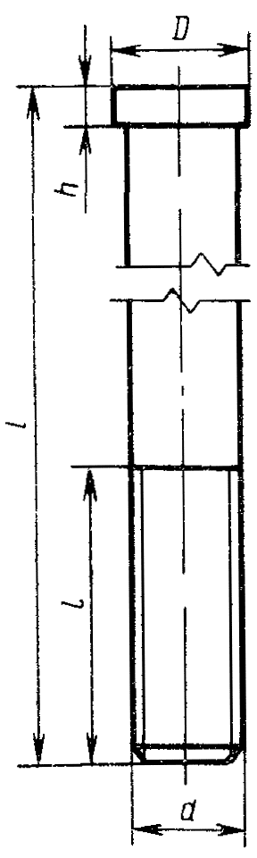
Черт. 2
Таблица 2
Размеры, мм
Типоразмер БСР | d | L | D +1,0 | h, не более | l | Теоретическая масса 1000 шт., кг
M6×65 | 6 | 65 | 9,0 | 5 | 30 | 16,47
M8×85 | 8 | 85 | 11,0 | 5 | 35 | 35,22
М10×100 | 10 | 1000 | 13,0 | 5 | 45 | 60,24
M12×110 | 12 | 110 | 15,0 | 5 | 50 | 100,18
M16×150 | 16 | 150 | 19,0 | 5 | 70 | 152,12
M20×200 | 20 | 200 | 23,0 | 5 | 100 | 408,61
M22×250 | 22 | 250 | 25,0 | 5 | 110 | 590,58
M24×300 | 24 | 300 | 27,0 | 5 | 150 | 1099,52
1.9. Конструкция и размеры ЗЭ, входящего в состав БСР, должны соответствовать указанным на черт. 3 и в табл. 3.
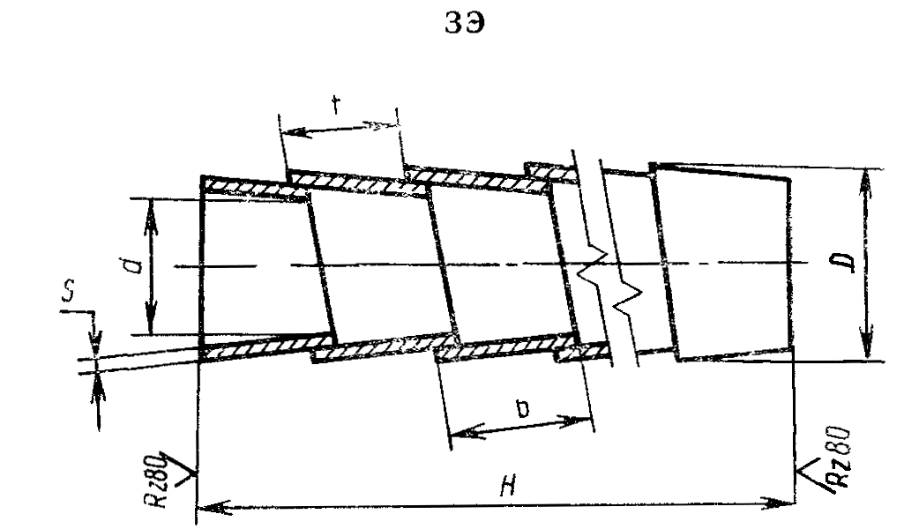
Черт. 3
Таблица 3
Размеры, мм
Типоразмер БСР | d | D | Н | b | t |  | s | Теоретическая масса, 1000 шт., кг
 |  |  |  |  | Номин. | Пред. откл. | s | Теоретическая масса, 1000 шт., кг
M6×65 | 6,2 | 9,8 | 45 | 10 | 6,0 | +3,0 | 0,6 | 15,45
М8×85 | 8,2 | 11,8 | 60 | 12 | 7,0 | +3,0 | 0,8 | 25,70
М10×100 | 10,2 | 13,8 | 70 | 12 | 7,0 | +3,0 | 0,8 | 30,30
M12×110 | 12,2 | 15,8 | 75 | 14 | 8,0 | +5,0 | 0,8 | 34,20
M16×150 | 16,2 | 19,8 | 100 | 14 | 8,0 | +5,0 | 0,9 | 40,17
M20×200 | 20,2 | 23,8 | 125 | 16 | 9,0 | +6,0 | 1,0 | 48,29
М22×250 | 22,2 | 25,8 | 150 | 16 | 9,0 | +6,0 | 1,0 | 60,02
M24×300 | 24,2 | 27,8 | 180 | 20 | 11,0 | +8,0 | 1,2 | 60,22
1.10. ЗЭ представляет собой спираль, навитую из ленты по ГОСТ 503.
1.11. БСР по согласованию с заказчиком могут покрываться цинковым хроматированием (Ц. хр.) или кадмиевым хроматированием (Кд. хр.) по ГОСТ 9.306. При технико-экономическом обосновании допускаются другие виды металлических антикоррозионных покрытий по ГОСТ 9.303.
1.12. Расчетная нагрузка на БСР не должна превышать 0,6 σ_{вр} металла, из которого изготовлены болты.
1.13. БСР поставляют в сборе: болт, заклинивающий элемент, плоская шайба по ГОСТ 6958, гайка по ГОСТ 6402.
1.14. Объем партии и тип тары - по согласованию с заказчиком, но не более 1 т.
1.15 Каждая партия БСР должна быть снабжена паспортом в котором указывают:
номер и дату заполнения документа;
номер партии;
массу партии нетто;
копию сертификатов на материалы, из которых изготовлены БСР.
1.16. Маркировка и упаковка БСР - по ГОСТ 18160.
1.17. К каждой упаковке должна быть прикреплена этикетка по ГОСТ 2601.

2. ПРИЕМКА
При приемке БСР контролю подвергают выборку не менее 10 % объема партии БСР. При приемке проверяют комплектность, внешний вид, геометрические параметры, качество покрытия и сертификаты на материалы деталей БСР.

3. МЕТОДЫ КОНТРОЛЯ
3.1. Геометрические параметры болтов и ЗЭ проверяют с помощью шаблонов или универсальных измерительных приборов.
3.2. Контроль БСР в сборе производят визуально путем сравнения их с образцом-эталоном.
3.3. Методы проверки качества покрытий - по ГОСТ 9.302.

4. ТРАНСПОРТИРОВАНИЕ И ХРАНЕНИЕ
4.1. Доставка БСР допускается транспортом любого вида.
4.2. Хранение БСР - по группе условий хранения 2 по ГОСТ 15150.

5. УКАЗАНИЯ ПО ПРИМЕНЕНИЮ
5.1. БСР устанавливают в несущих конструкциях зданий и сооружений из бетона класса по прочности на сжатие не ниже В15 или марки М150.
5.2. Для закрепления БСР в несущей конструкции сверлят отверстие глубиной, обеспечивающей выступление резьбового конца болта, достаточной для закрепления конструкции, и диаметром, превышающем не более чем на 2 мм диаметр заклинивающего элемента (черт. 4).
Сверление отверстия
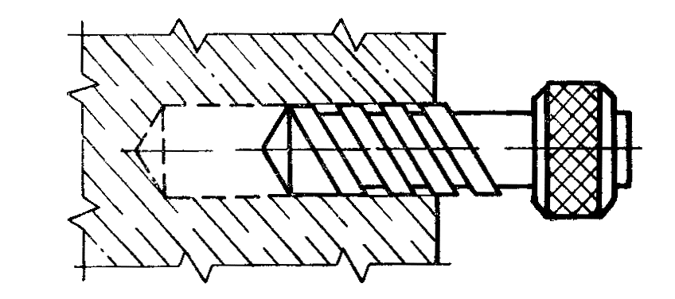
Черт. 4
5.3 БСР устанавливают в образованное отверстие головкой болта вперед. Перед установкой БСР следует убедиться, что ЗЭ широкой частью витков обращен в сторону головки болта.
5.4. На стержень болта устанавливают инвентарную втулку. Постукиванием молотка по свободному торцу втулки осаживают ЗЭ до прекращения осадки (черт. 5). Затем втулку снимают со стержня болта.
5.5. На выступающий резьбовой конец болта с помощью шайбы и гайки закрепляют детали строительных конструкций, трубопроводов, различного оборудования и др. (черт. 6).
Осаживание ЗЭ
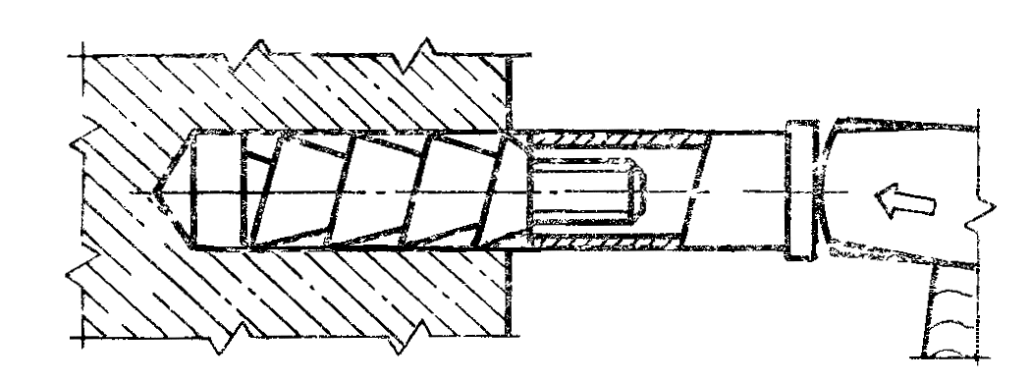
Черт. 5
Закрепление деталей строительных конструкций
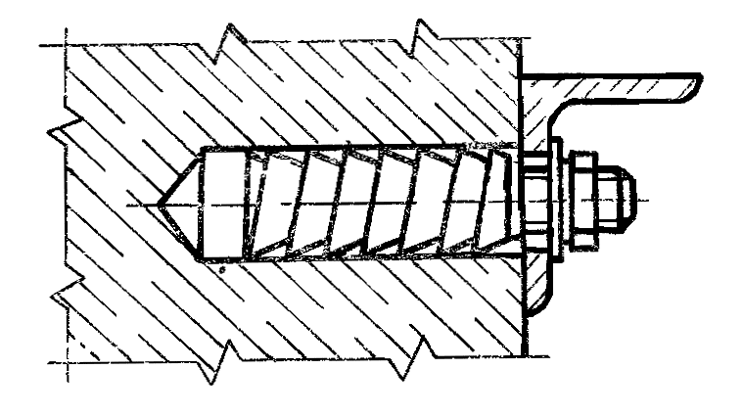
Черт. 6
5.6. Для обеспечения несущей способности БСР к гайке прикладывают крутящий момент затяжки, превышающий 20 % расчетного.
ИНФОРМАЦИОННЫЕ ДАННЫЕ
1. РАЗРАБОТАН И ВНЕСЕН Центральным научно-исследовательским и проектно-экспериментальным институтом организации, механизации и технической помощи строительству Госстроя СССР
РАЗРАБОТЧИКИ
Ю.К. Жебелев, канд. техн. наук (руководитель темы); Р.А. Каграманов, канд. техн. наук; Б.А. Старшев; В.А. Вальков; В.П. Сахарчук; В.П. Манин; В.В. Баконин
2. УТВЕРЖДЕН И ВВЕДЕН В ДЕЙСТВИЕ Постановлением Государственного строительного комитета СССР от 04.12.90 № 106
3. Срок первой проверки - 1993 г.
4. Авторское свидетельство № 1287692. Патент ФРГ № 3720740
5. Введен впервые
6. ССЫЛОЧНЫЕ НОРМАТИВНО-ТЕХНИЧЕСКИЕ ДОКУМЕНТЫ (НТД)
Обозначение НТД, на который дана ссылка | Номер пункта | Обозначение НТД, на который дана ссылка | Номер пункта
ГОСТ 2.601-68 | 1.17 | ГОСТ 1759.4-87 | 1.2, 1.6
ГОСТ 9302-88 | 3.3 | ГОСТ 6402-70 | 1.13
ГОСТ 9.303-84 | 1.11 | ГОСТ 6958-78 | 1.13
ГОСТ 9.306-85 | 1.11 | ГОСТ 15150-69 | Вводная часть, 4.2
ГОСТ 503-81 | 1.10 | ГОСТ 16093-81 | 1.7
ГОСТ 1769.0-87 | 1.6 | ГОСТ 18160-72 | 1.16
ГОСТ 1759.1-82 | 1.6 | ГОСТ 24379.0-80 | 1.2
СОДЕРЖАНИЕ
1. Технические требования 1
2. Приемка 4
3. Методы контроля 4
4. Транспортирование и хранение 5
5. Указания по применению 5

